《计算机视觉》实验报告

姓名：汪江豪 学号：22121630

实验五

- 任务1
- 基于haar特征和adaboost算法实现人脸检测器；
- 自选数据集进行测试，给出数据集名称（这里选择了FDDB）及检测结果截图（最少5张）；
- 实验步骤：
Haar分类器=Haar特征+积分图方法+Adaboost+级联。
1）准备了数据集FDDB。FDDB(The Face Detection Dataset and Benchmark)，由马萨诸塞大学阿默斯特分校计算机科学系与2010年发布，包含2845张来自Wild Dataset图像库的图片，其中有5171个人脸。这些图像来源广泛，包括电影、电视节目、新闻频道、网络视频等，涵盖多种姿态、表情、角度和光照条件下的人脸。
2）使用Haar特征做检测；
3）使用积分图（Intergral Image）对Haar特征求值进行加速；
4）使用AdaBoost算法训练区分人脸和非人脸的强分类器；
5）使用筛选式级联把分类器级联到一起，提高准确率。
- 核心代码：
创建自定义的级联分类器，实现检测人脸和绘制矩形框的功能：
class HaarCascadeFaceDetector:
def __init__(self, cascade_path=None):
if cascade_path is None:
# 使用 OpenCV 自带的人脸检测级联分类器
self.face_cascade = cv2.CascadeClassifier(cv2.data.haarcascades + 'haarcascade_frontalface_default.xml')
else:
self.face_cascade = cv2.CascadeClassifier(cascade_path)

if self.face_cascade.empty():
raise ValueError("无法加载级联分类器")

def detect_faces(self, image, scale_factor=1.2, min_neighbors=8, min_size=(20, 20)):
# 转换为灰度图像
if len(image.shape) == 3:
gray = cv2.cvtColor(image, cv2.COLOR_BGR2GRAY)
else:
gray = image

# 使用级联分类器检测人脸
faces = self.face_cascade.detectMultiScale(
gray,
scaleFactor=scale_factor,
minNeighbors=min_neighbors,
minSize=min_size
)
return faces # 返回一个ndarray，每个元素包括：(x, y, w, h)，分别表示人脸的左上角坐标和宽高

def draw_faces(self, image, faces, color=(0, 255, 0), thickness=2):
img_copy = image.copy()
for (x, y, w, h) in faces:
cv2.rectangle(img_copy, (x, y), (x + w, y + h), color, thickness)
return img_copy # 返回一个ndarray，绘制了人脸框的图像

- 实验结果截图
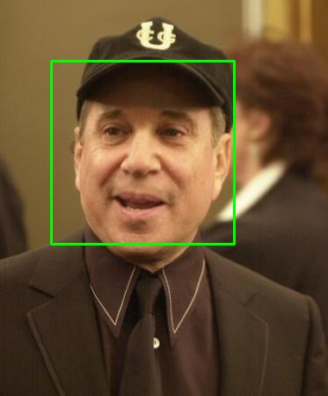
图 1检测结果1（人脸与背景色相近）
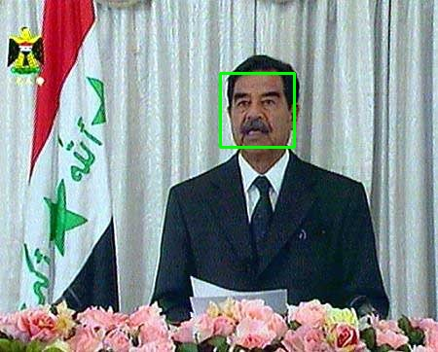
图 2检测结果2（小脸）
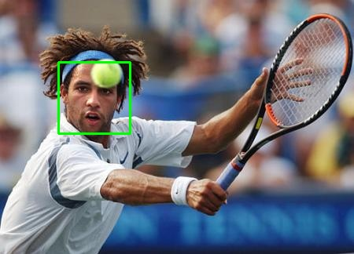
图 3检测结果3（物体遮挡）
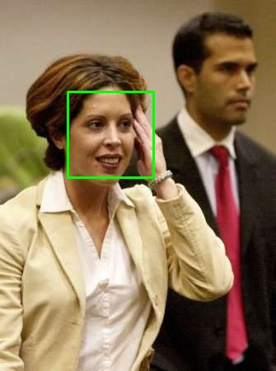
图 4检测结果4（多脸）
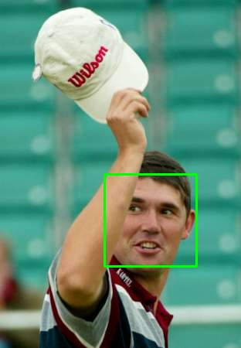
图 5检测结果5（手臂遮挡）
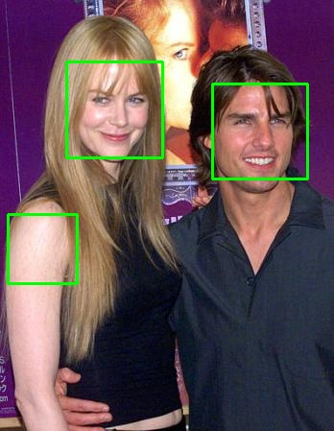
图 6检测结果6（多脸）
c) 实验小结
本次实验通过使用基于Haar特征提取和adaboost算法结合的级联分类器，在FDDB数据集上进行人脸目标检测。从检测结果来看，对于不同姿态、表情和场景下的人脸，该模型在大部分情况下能够较为准确地定位人脸区域，如图片中均成功框出人脸，证明其具备一定的泛化能力和实用性。然而，受限于Haar级联分类器本身的特性，在复杂背景、光照变化剧烈以及人脸遮挡等情况下，检测精度可能会受到影响，可能出现漏检或误检情况 。后续可考虑结合更先进的深度学习模型（如基于卷积神经网络的方法），或对现有模型进行优化、调整参数等，以进一步提升人脸检测的准确性和鲁棒性。

